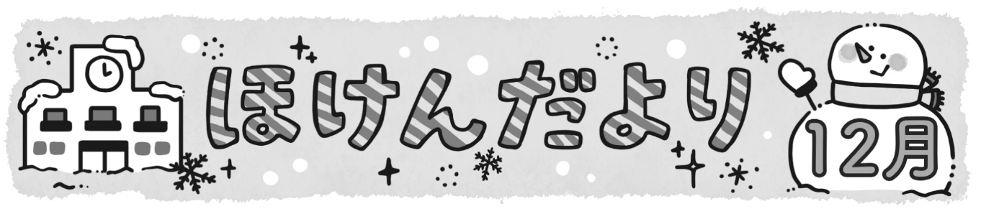
令和２年1２月１４日 練馬中学校 保健室
問い合わせ先：03-3990-5451（職員室）
寒さが増し、冬本番が近づいてきましたね。今年ももうすぐ終わりです。元気に年末を迎え、充実した冬休みとなるように、ひとりひとりが健康管理に気を配り、日々の感染予防をしていきたいですね。
今回は換気について載せました。寒さ対策もあわせて行い、日々意識して生活していきましょう！
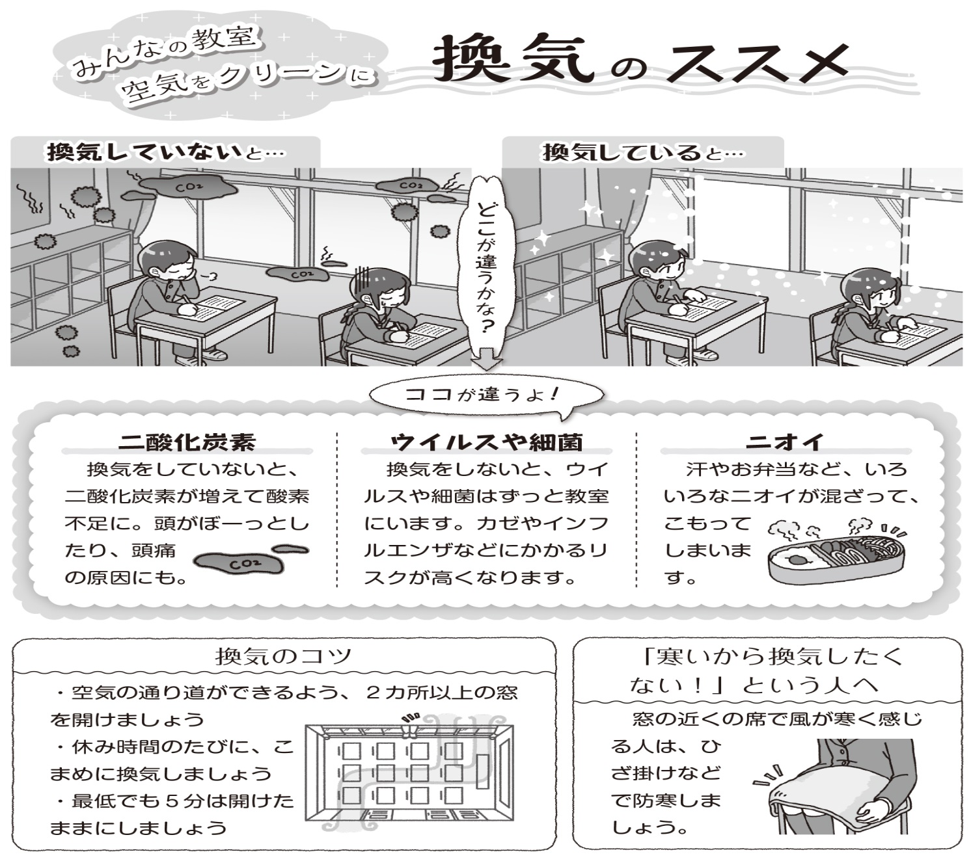

換気・加湿をします！
クラスのみんなが健康に過ごせるよう、保健委員は換気、加湿器の管理
（１２月～３月頃まで）、石鹸補充等々がんばります。換気には皆さんの協力
が不可欠です。ご協力お願いします！

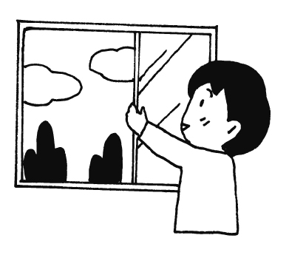
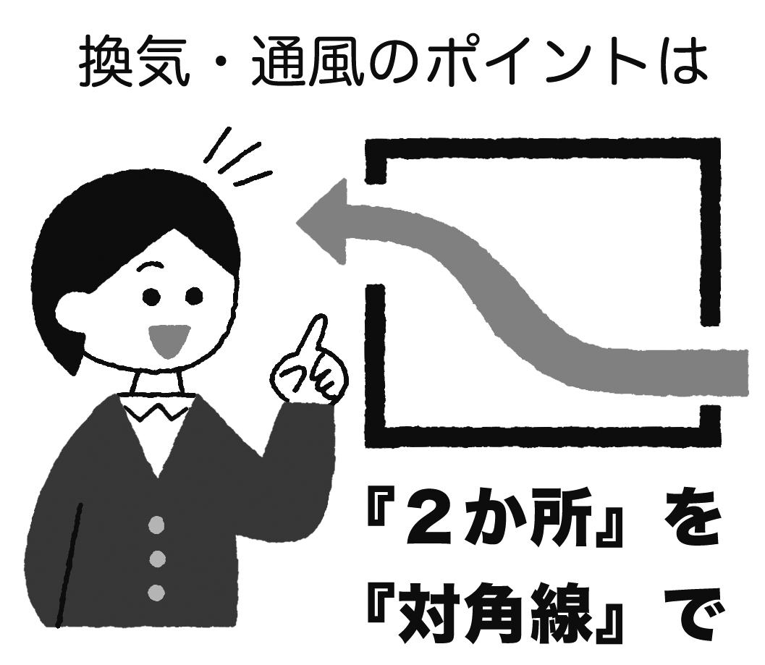
～冬至について～
皆さんは冬至について知っていますか？１年の中で夜が最も長くなる日を冬至といいます。昔から「冬至にはゆず湯に入り、カボチャを食べるとかぜをひかない」という言い伝えがあります。実際に、ゆずのビタミンCやカボチャのビタミンAやカロテンは風邪予防に効果があると言われています。
今年は２１日が冬至です。冬至の日は
ぜひ、昔からの教えに習って、ゆず湯に
つかったり、カボチャを食べたりして、
暖かく過ごしてみてくださいね。
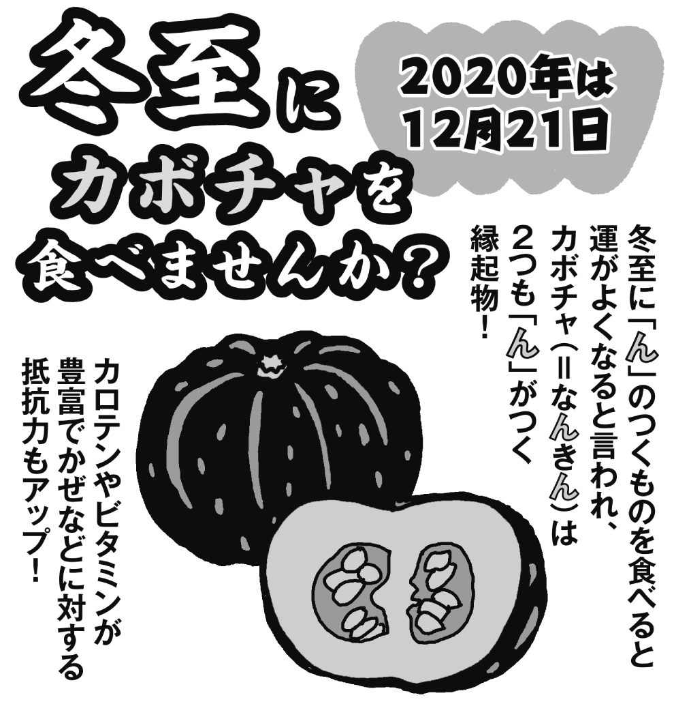
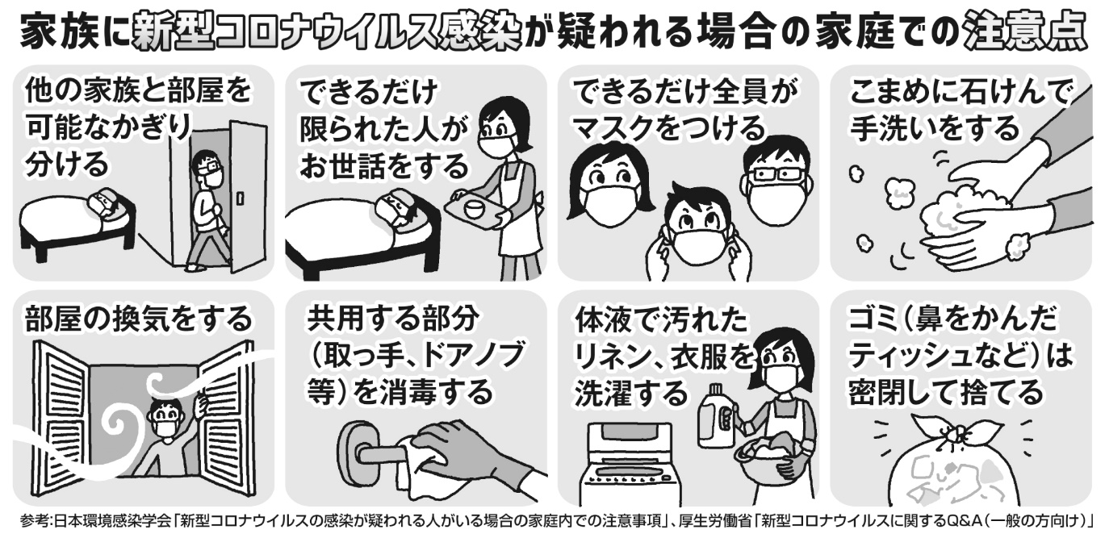
保護者のみなさま
新型コロナウイルス感染症だけでなく、インフルエンザ・感染性胃腸炎等多くの感染症が流行する季節になりました。インフルエンザ・感染性胃腸炎等（新型コロナウイルス感染症含む）は学校保健安全法に基づき、出席停止となります。※出席停止の場合には欠席にはなりません。登校再開時には登校届（学校のHPからダウンロード可）のご提出をお願い致します。
これからの年末年始にかけても、流行時はなるべく人混みや混雑する場所への出入りを控える、気になる症状がある場合は早めに医師の診察を受け安静にするなど、引き続きご協力をよろしくお願い致します。

